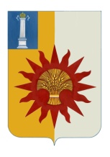

АДМИНИСТРАЦИЯ МУНИЦИПАЛЬНОГО ОБРАЗОВАНИЯ

«НОВОМАЛЫКЛИНСКИЙ РАЙОН»

УЛЬЯНОВСКОЙ ОБЛАСТИ

РАСПОРЯЖЕНИЕ

12 января 2024 года № 3-р
Экз.№0

О внесении изменений в распоряжение администрации муниципального образования «Новомалыклинский район» от 15.02.2016 №16-р

В целях приведения нормативно-правовых актов в соответствие с требованиями законодательства,
1. В Приложение № 1 «Должностная инструкция руководителя аппарата», утвержденное распоряжением администрации муниципального образования «Новомалыклинский район» от 15.02.2016 № 16-р «Об утверждении должностных инструкций», раздел 3. «Должностные обязанности» дополнить пунктом следующего содержания:
«- является ответственным лицом за реализацию проекта «Эффективный регион» в муниципальном образовании «Новомалыклинский район».».
2. Настоящее распоряжение вступает в силу со дня его подписания.
3. Контроль за исполнением настоящего распоряжения возложить на руководителя аппарата администрации муниципального образования «Новомалыклинский район» Матяшину Н.П.

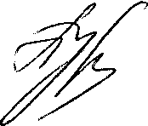
И.о.Главы администрации муниципального
образования «Новомалыклинский район» А.Д. Пуреськина

